Ce dossier contient :
- un article sur le microscope électronique à balayage ;
- un schéma illustrant les différentes radiations émises lors de l’interaction entre le faisceau d’électrons et l’échantillon étudié ;
- une vidéo présentant l’utilisation du microscope.
 L’objectif de cet exercice est de rédiger une synthèse de documents, de 25 à 30 lignes, pour indiquer les domaines d’application de ce type de microscopie et ses avantages par rapport à la microscopie optique.
L’argumentation précisera plus particulièrement les renseignements apportés par les trois détecteurs suivants : détecteur d’électrons secondaires, détecteur d’électrons rétrodiffusés et détecteur de photons X.
Le texte rédigé devra être clair et structuré, et reposera sur les différents documents proposés.

DOCUMENT 1. Le microscope électronique à balayage

Microscope optique et microscopes électroniques
Un microscope est un instrument permettant l’observation visuelle de petits objets ou détails d’objets indiscernables à l’œil nu, dont il va donner une image agrandie. Une des propriétés essentielles d’un microscope est sa résolution qui indique sa capacité à séparer des détails très voisins ; cette résolution est limitée par le phénomène de diffraction.
Pour améliorer la résolution d’un microscope, il suffit de diminuer la longueur d’onde de l’onde utilisée. En effet, la limite de résolution (plus petite distance au dessous de laquelle deux points voisins ne sont plus distingués) est proportionnelle à la longueur d’onde.
C’est cette méthode, qui est utilisée dans un microscope électronique, qui utilise non pas un faisceau lumineux mais un faisceau d’électrons dont la longueur d’onde de l’onde associée est inférieure aux longueurs d’onde des ondes lumineuses. La limite de résolution est de 200 nm pour un microscope optique, tandis qu’elle atteint 0,4 nm pour un microscope électronique à balayage (MEB) et 0,08 nm pour un microscope électronique en transmission (MET).
Alors que dans un microscope optique un ensemble de lentilles (oculaire et objectif) donne une image plane et agrandie de l’objet, les différents détecteurs d’un microscope électronique recueillent les signaux résultant de l’interaction entre les électrons incidents et l’échantillon ; le traitement de ces signaux fournit des « images » reconstituées point par point de cet échantillon, apportant des informations sur sa topographie comme sur sa composition chimique.

Détecteurs d’un microscope électronique à balayage
(MEB en français ou SEM en anglais pour Scanning Electron Microscope)
Le microscope électronique est dit à balayage lorsque le mince faisceau d’électrons focalisé par des « lentilles » électromagnétiques balaie la surface de l’échantillon.
Sous l’effet du bombardement par les électrons dits primaires, il se produit de nombreux phénomènes au niveau de l’échantillon. Ceux qui sont couramment exploités donnent naissance à :
- des électrons secondaires, lorsque des électrons primaires cèdent une partie de leur énergie à des électrons peu liés des atomes de l’échantillon provoquant une ionisation ; les électrons éjectés sont les électrons secondaires ;
- des électrons rétrodiffusés, lorsque des électrons primaires pénètrent dans l’échantillon puis « rebondissent » et ressortent de l’échantillon ;
- des photons X, lorsque des électrons primaires perturbent le nuage électronique des atomes de l’échantillon ; les photons X sont émis lors de leur désexcitation.

  - Le détecteur d’électrons secondaires renseigne sur la topographie de l’échantillon. En effet, la quantité de ces électrons dépend de l’angle d’incidence du faisceau incident et donc du relief de l’échantillon.
Ce détecteur fournit une image en relief de la surface.
- Le détecteur d’électrons rétrodiffusés renseigne sur la composition chimique de l’échantillon. Les éléments chimiques possédant un numéro atomique élevé produisent d'avantage d'électrons rétrodiffusés que ceux ayant un numéro atomique faible. Les zones de l'échantillon avec numéro atomique élevé seront plus claires que celles ayant un numéro atomique faible.
Ce détecteur fournit une image en différents tons de gris correspondant aux différents constituants de l’échantillon.
- Le détecteur de rayons X complète l’analyse chimique en identifiant les différents éléments. Il fournit un spectre en longueur d’onde dont les pics correspondent aux différents éléments présents dans l’échantillon.

Utilisations du MEB
Le microscope électronique à balayage est un instrument scientifique permettant de réaliser des images de la surface de pratiquement tous les matériaux solides en trois dimensions, avec une très haute résolution de l’ordre du nanomètre.
Il est utilisé dans de nombreux domaines.
- Citons la géologie pour l’observation, l’analyse des minéraux ou l’identification de microfossiles, …
- Les sciences des matériaux ont recours au MEB pour étudier les microstructures de matériaux ainsi que leur surface de manière à mieux comprendre certaines propriétés physiques et mécaniques (ruptures, dépôts, surfaces corrodées, ...) ;
- La biologie utilise également des MEB en plus des microscopes optiques traditionnels qui sont utilisés pour observer les cellules. Le MEB permet l’observation de tissus biologiques n’ayant subi aucune préparation. Il permet d’obtenir des images de microorganismes comme des bactéries ou des virus. Il est également utilisé pour observer des détails de plantes ou d’insectes.
- La microélectronique et les nanotechnologies utilisent massivement le MEB comme outil d’observation.
En revanche, l’observation et la manipulation d’atome individuellement nécessitent l’utilisation de microscopes à sonde locale, basés sur l’interaction entre une pointe (la sonde) et l’échantillon.

DOCUMENT 2. Les différentes radiations émises
La figure ci-dessous illustre l’ensemble des radiations pouvant être émises lors de l’interaction entre le faisceau d’électrons et l’échantillon dans un microscope électronique à balayage.
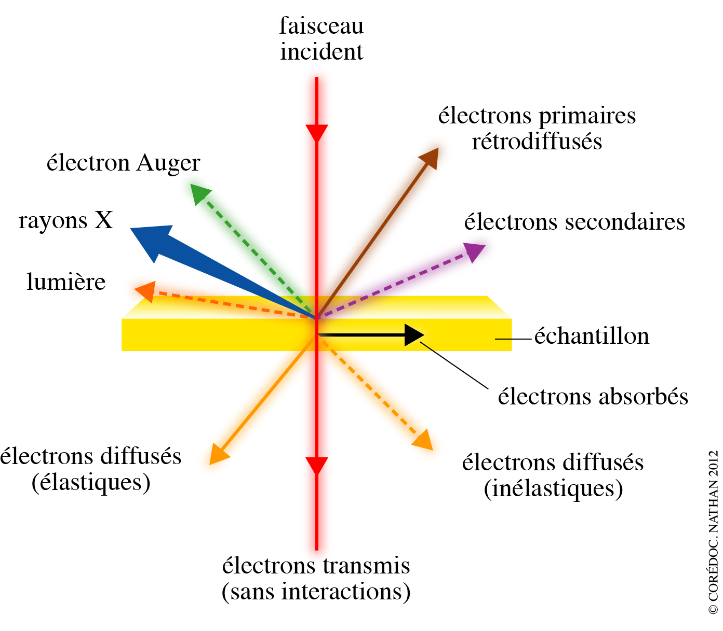

DOCUMENT 2. Le microscope électronique à balayage
La vidéo est disponible sur le site Internet :
http://www.univ-paris-diderot.fr/Mediatheque/spip.php?article42
Elle est également présente dans le manuel numérique enrichi Sirius T^{erm}S.
Cette vidéo porte sur la manipulation d’un microscope électronique à balayage et la « lecture » des images fournies par différents détecteurs.

